
每日市场报告

2025年12月23日

市场综述
美国三大股指全线收涨，道指涨0.47%报48362.68点，标普500指数涨0.64%报6878.49点，纳指涨0.52%报23428.83点。美元指数跌0.46%报98.26，非美货币普遍上涨，欧元兑美元涨0.46%报1.1762，英镑兑美元涨0.64%报1.3462，澳元兑美元涨0.71%报0.6658，美元兑日元跌0.44%报157.02，美元兑瑞郎跌0.5%报0.7918，离岸人民币对美元涨23个基点报7.0313。美油主力合约收涨2.53%，报57.95美元/桶；布伦特原油主力合约涨2.45%，报61.52美元/桶。国际贵金属期货普遍收涨，COMEX黄金期货涨2.13%报4480.60美元/盎司，COMEX白银期货涨2.37%报69.09美元/盎司。ICE原糖主力合约涨1.21%报15.00美分/磅，ICE棉花主力合约跌0.22%报63.61/磅。
图表1：全球主要股指涨跌幅（%）
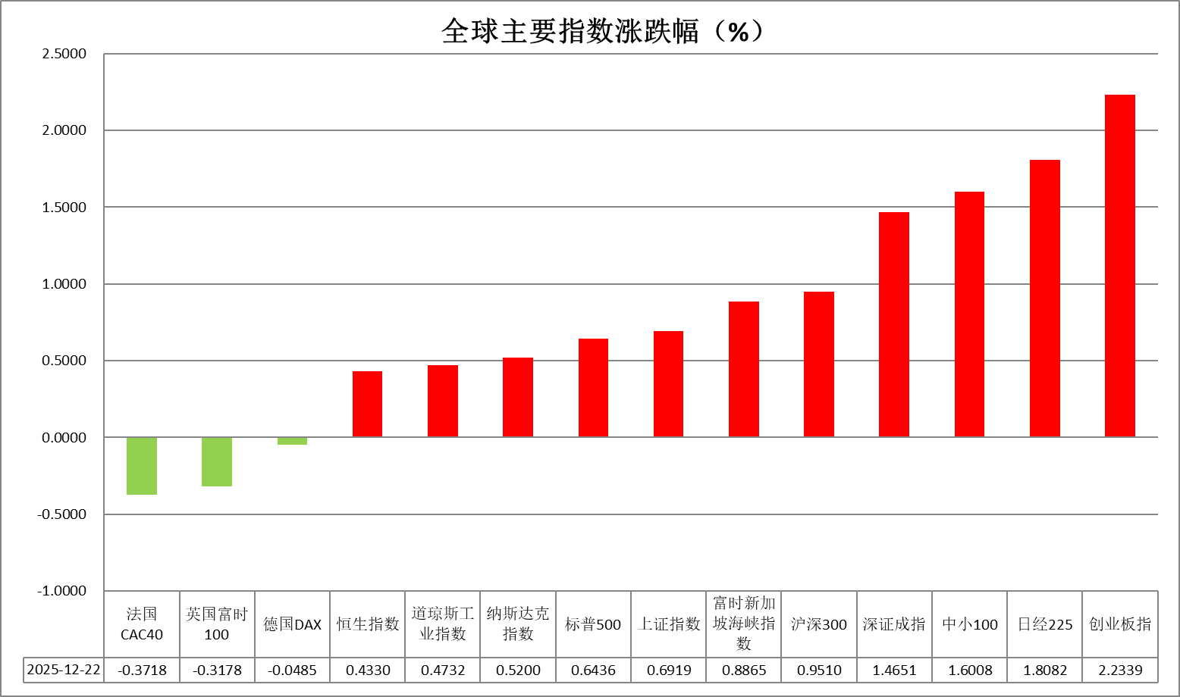
资料来源：公开资料整理、瑞达国际

- 消息回顾
【乌克兰总统泽连斯基证实，乌方代表团已结束与美方在迈阿密举行的系列谈判并启程返乌。泽连斯基表示，代表团将向其提交谈判细节，双方已完成20点“和平计划”初稿阶段全部关键工作，方案整体制定完毕，虽非尽善尽美，但核心推进目标达成。】
【美国总统特朗普将在明年1月第一周指定美联储新主席人选。鲍威尔的四年主席任期将于明年5月届满，特朗普此前表示，他希望选择一位支持增长友好型货币政策的继任者。】
【美联储理事米兰表示，如果美联储明年不继续降息，可能面临引发经济衰退的风险。他还表示，预计短期内不会出现经济下行，但失业率上升应促使美联储官员继续降息。】
【特朗普政府宣布，将非法移民“自愿离境”的现金补贴提高至3000美元，此前该金额为1000美元。相关人员应当选择“自愿离境”，否则将面临被执法部门追踪、逮捕，并被永久禁止再次入境的后果。】
【欧盟决定将针对俄罗斯的经济制裁再延长6个月，至2026年7月31日。制裁措施覆盖贸易、金融、能源、技术及军民两用物项、工业、交通运输等多领域。此外，欧盟推出针对规避制裁行为的专项反制措施。】

今日关注
时间 | 数据/事件
2025/12/23 | 21:30 | 美国第三季度实际 GDP
2025/12/23 | 21:30 | 美国第三季度核心 PCE 物价指数
2025/12/23 | 21:30 | 美国 10 月耐用品订单
2025/12/23 | 23:00 | 美国 12 月谘商会消费者信心指数

- 观点汇总
美元指数
隔夜，美元指数跌0.46%报98.26，非美货币普遍上涨，欧元兑美元涨0.46%报1.1762，英镑兑美元涨0.64%报1.3462，美元兑日元跌0.44%报157.02。
美元指数近期震荡偏弱运行。宏观方面，美国11月就业人数的增长依然疲软，失业率上升，表明在10月表现异常疲弱之后，劳动力市场降温态势持续。11月核心CPI创下2021年初以来最慢增速，整体CPI同比上涨2.7%，显著低于市场预期，关注后续美国第三季度GDP数据。非美国家主要央行近期延续观望或加息立场，利差优势边际走弱导致美元近期走势较为疲软。就当前而言，偏软的非农就业报告、低于预期的CPI通胀数据以及前期FOMC官员偏鸽立场，均支持联储宽松路径，美联储重启降息阶段性压制美元和美债收益率走势，短期内或维持震荡偏弱运行。
欧洲央行如期维持基准利率于2%，重申通胀将在中期内稳定在2%的目标水平。德国政府计划实施史上最大规模举债，明年联邦债务发行将增至创纪录的5120亿欧元，以支持基建与国防支出。日本央行一致同意加息25个基点至0.75%，以抑制物价持续高涨的风险，利率水平达到30年高位。日本央行行长植田和男表示，如果经济和物价变动符合预期，将继续上调政策利率并调整货币宽松的力度。本周欧元及日元在利差走阔预期下有望震荡偏强运行。
图表1：美元指数走势图
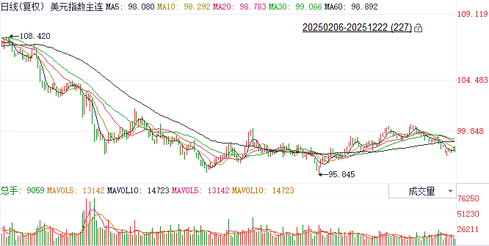
资料来源：Wind、瑞达国际

S&P500
截至12月22日，标普500指数上涨0.64%至6878.49点；迷你标普500主力合约上涨0.54%至6930.75点。货币政策上，美国总统特朗普将在明年1月第一周指定美联储新主席人选。特朗普表示，希望选择一位支持增长友好型货币政策的继任者。市场对货币政策宽松的预期不断增加。个股方面，上周三蓝猫头鹰资本退出甲骨文AI数据中心项目的消息引发科技股大跌。但上周四美光公布远超市场预期的季度盈利预测，推动科技股反弹，甲骨文也在此前负面信息带来下跌后回升。整体来看，人工智能需求仍维持强劲在一定程度上支撑AI叙事，同时对新任美联储主席实行宽松货币政策的预期，均推动美股上涨。
图表2：S&P500走势图
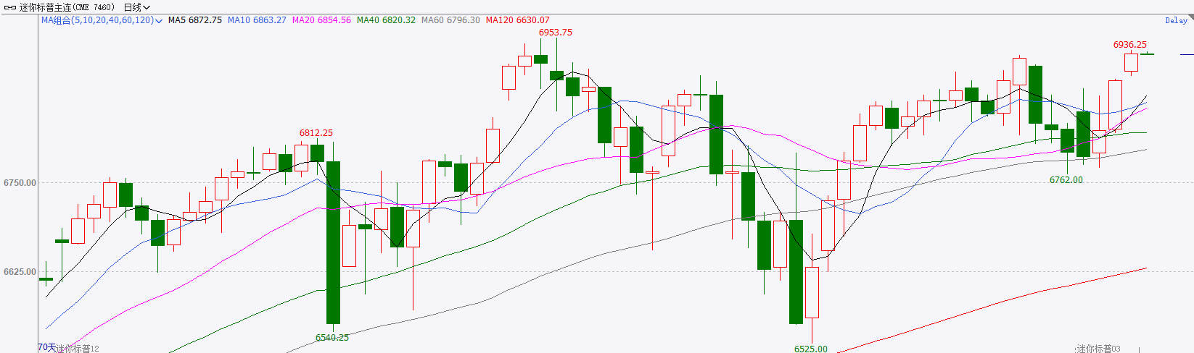
资料来源：Wind、瑞达国际

富时中国A50
截至12月22日，富时中国A50指数上涨0.85%至15279.22；新交所富时A50期指主力合约上涨0.7%至15296。海外方面，美国11月CPI市场超预期回落，由于美国政府11月上旬仍处于停摆状态，市场对数据的可信度抱有质疑，数据公布后美联储1月份降息预期小幅上升。国内方面，经济基本面，11月份除进出口较10月明显好转外，规上工业增加值、固投、社零三项指标集体回落，房地产市场进一步下探，整体表现疲软；物价层面，PPI-CPI剪刀差连续两个月走阔，未来通缩压力依旧存在。政策端，12月LPR报价维持不变，在银行净息差仍然偏低的情况下，LPR持稳符合市场预期。整体来看，此前公布的11月份经济指标进一步走弱对A股上方形成一定压力。然而，政治局会议与中央经济工作会议整体定调积极，为市场注入信心，A股底部支撑较强。本周市场处于宏观数据真空期，在缺乏明确交易的背景下，市场仍将维持区间震荡。最后，虽然美元指数近期企稳反弹，但人民币汇率仍在不断走强，人民币维持韧性，支撑2026年1月份宽货币预期。
图表3：富时中国A50走势图
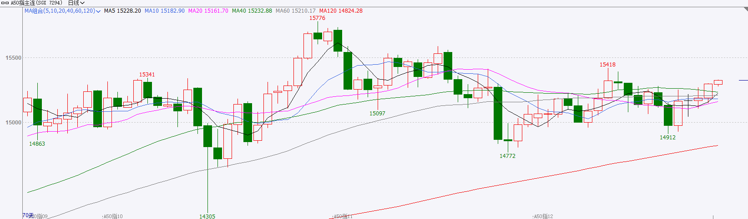
资料来源：Wind、瑞达国际

铜
隔夜COMEX铜震荡走势，报收5.4245元/磅，涨跌幅-0.2%。国际方面，美联储理事米兰：支持降息50个基点的必要性有所减弱。若在明年1月31日前无人接替理事一职，可能会继续留任。国内方面，中国12月LPR出炉，1年期为3.0%，5年期以上LPR为3.5%，均连续7个月保持不变。政策利率保持稳定、银行业净息差承压这两个直接原因导致12月两个期限品种的LPR报价保持不变。库存方面，截至12月22日，COMEX铜库存为466886短吨，环比+4682短吨；LME铜库存为157750吨，环比-2650吨；SHFE每日仓单48542吨，环比+2803吨。美元美债方面，美元指数开盘后持续下行，盘中一度跌至98.19的日内低点，最终收跌0.47%，报98.27；基准的10年期美债收益率最终收报4.166%，对美联储政策利率敏感的2年期美债收益率收报3.511%。操作建议，纽铜主力合约轻仓逢低短多交易，仅供参考。
图表4：铜日线走势图
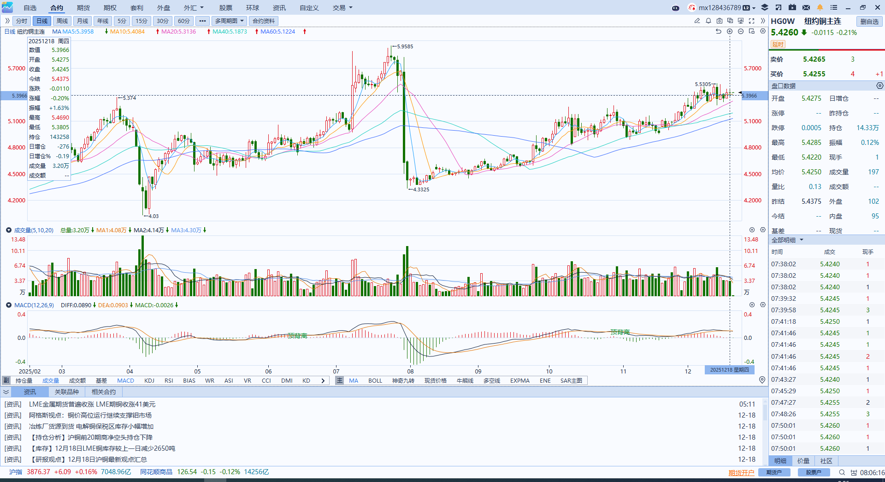
资料来源：Wind、瑞达国际

黄金
隔夜，国际贵金属期货普遍收涨，COMEX黄金期货涨2.13%报4480.60美元/盎司，COMEX白银期货涨2.37%报69.09美元/盎司。SHFE沪金主力合约持稳于1000元/克关口，白银库存紧缺所推动的挤仓行情继续推动银价大幅上涨，内外盘黄金白银均创历史新高。宏观层面，美国11月失业率显著上升，显示劳动力市场持续降温；同期核心CPI同比增速降至2021年初以来最低水平，且明显低于市场预期。接下来市场关注焦点转向即将公布的美国第三季度GDP数据。美联储内部政策立场依然存在分歧：理事沃勒及纽约联储主席威廉姆斯均发表偏鸽言论，支持降息方向，但威廉姆斯同时强调“目前没有再次紧急降息的必要性”。此外，美联储理事米兰进一步释放降息信号，指出若明年暂停降息，可能加剧经济衰退风险，失业率上升应成为推动继续降息的因素。就当前而言，偏弱的非农就业数据、低于预期的通胀表现，以及市场对美联储可能扩大资产负债表、维持流动性宽松的预期，共同强化了货币政策走向宽松的逻辑。受此影响，美元预计在短期内延续疲软走势，贵金属市场的看多逻辑仍未发生明显松动，然而近期价格连续冲高、波动加剧，需警惕短期技术性回调的压力。金银比已回落至历史均值区间，短期可能在关键支撑位附近逐步企稳，并存在一定的反弹修复空间。
图表5：COMEX黄金日线走势图
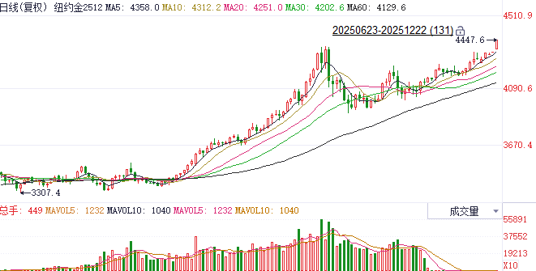
资料来源：Wind、瑞达国际

ICE原糖
洲际交易所(ICE)原糖期货周一上涨，受其他商品情绪提振。ICE交投最活跃的3月原糖期货收涨0.17美分或1.15%，结算价报每磅14.99美分。
国际方面，据巴西蔗糖工业协会Unica称，2025年11月下半月巴西中南部地区压榨甘蔗1599.3万吨，同比下降21.08%；产糖72.4万吨，同比下降32.94%；25/26榨季(25年4月-26年3月)截至12月1日巴西中南部累计压榨甘蔗5.92亿吨，同比下滑1.92%，累计产糖3990.4万吨，同比增加1.13%，累计制糖比51.12%，高于去年同期48.34%的2.78%。以上数据可以看出，11月下半月巴西甘蔗压榨及产糖同比均下滑，巴西压榨进入尾声，供应进入季节性减少阶段。
美糖主力价格关注上方压力15.50美分/磅，下方支撑13.80美分/磅。建议3月 ICE 期糖短期观望。
图表6：ICE原糖主力合约价格走势图
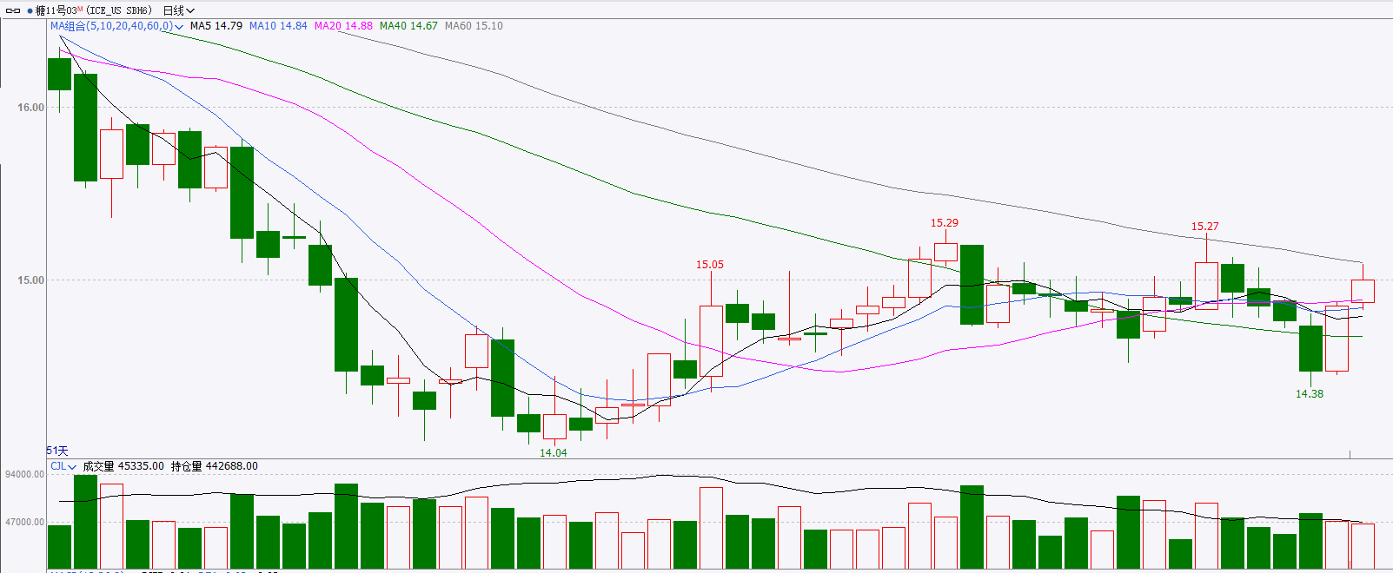
资料来源：Wind、瑞达国际

ICE棉花
洲际交易所(ICE)棉花期货周一微幅下跌，尽管美元走软提供支撑，ICE 3月棉花期货合约收跌0.14美分，或0.22%，结算价报每磅63.61分。
国际方面，据美国农业部(USDA)报告显示，11月27日止当周，2025/26年度美国陆地棉出口销售净增13.59万包，较前周减少8%，较前四周均值减少23%。2025/26年度美国陆地棉出口装运量12.21万包，较前周增加1%，较前4周平均水平减少5%。当周美国棉花出口签约量减少、装运量环比小增。
美棉主力价格关注上方压力70美分/磅，下方支撑56美分/磅。建议 ICE 3月期棉短期暂时观望。
图表7：ICE美棉主力合约价格走势图
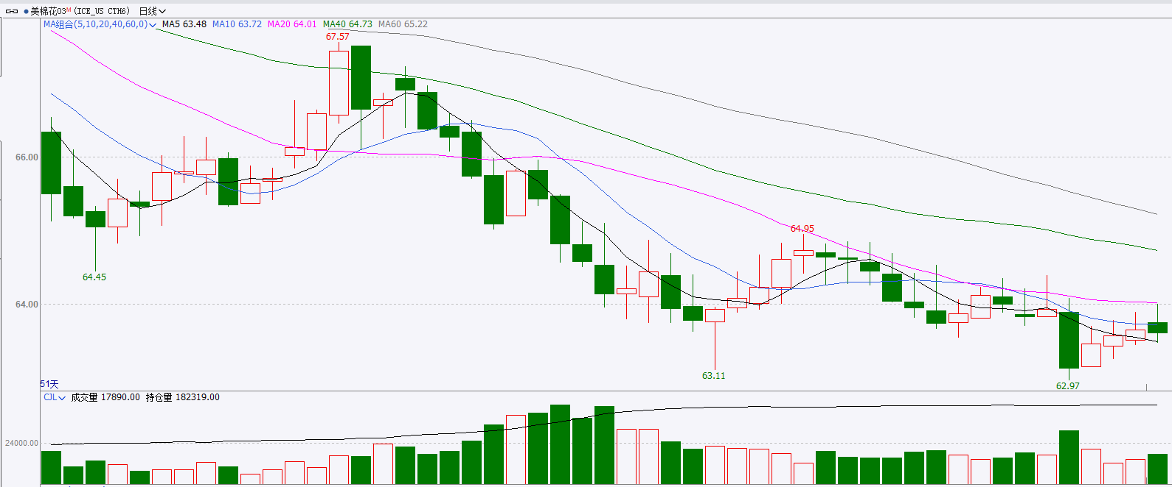
资料来源：Wind、瑞达国际

△ 免责声明
此报告由瑞达国际所编制。本报告采用之资料及意见均相信可靠及准确，但本公司并不对各分析或有关资料之可靠性及准确性作出全面性保证。本报告只供客户或读者作参考之用，客户或读者不应完全依靠本报告内容作为投资准则。
本报告之资料及意见如有任何更改，恕不另行通知。本报告并非及并无意图构成任何作价或招揽进行买卖本报告 提及的商品。本公司不会对任何因依靠本报告作出任何买卖而引致之任何损失承担任何责任。



24小时客服电话： 00852 - 25342000/86 - 13603059885
24小时传真电话： 00852 - 25632368
客服邮箱： cs@ruida- int . com
客服QQ： 203195058/2938472186
网址：www. ruida- int . com
地址: 香港湾仔菲林明道8号大同大厦17楼05 - 06室

